Kérjük a tisztelt kollégákat, hogy a dolgozatokat az egységes értékelés érdekében szigorúan az alábbi útmutató szerint pontozzák, a megadott részpontszámokat ne bontsák tovább! Vagyis ha egy részmegoldásra pl. 3 pontot javasolunk, akkor arra vagy 0, vagy 3 pont adható.
1. feladat: Sierpinski nyílhegy görbéje (15 pont)
Sierpinski nyílhegy görbéje úgy keletkezik, hogy egy adott hosszúságú szakaszt helyettesítünk három feleakkora hosszúságúval, az ábrának megfelelően. A második görbénél ugyanezt a módszert alkalmazzuk az első görbe szakaszaira, a harmadiknál pedig a második szakaszaira.
Készíts eljárásokat (nyíl1 :h, nyíl2 :h, nyíl3 :h) a :h hosszúságú szakaszból kiinduló nyílhegygörbék rajzolására!
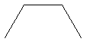 | 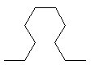 | 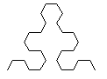
nyíl1 100 | nyíl2 100 | nyíl3 100
Értékelés:
nyíl1 3 pont
Ha van 3 egyforma szakasz 1 pont
Ha a szögek jók 2 pont
nyíl2 5 pont
Ha van 3 1-es típusú görbe 1 pont
Ha jó állásúak (a két szélső befelé, a középső kifelé) 1+1+1 pont
Ha a szögek jók 1 pont
nyíl3 7 pont
Ha van 3 2-es típusú görbe 2 pont
Ha jó állásúak (a két szélső befelé, a középső kifelé) 1+1+1 pont
Ha a szögek jók 2 pont
2. feladat: Smiley (20 pont)
Biztosan mindenki találkozott már azokkal a figurákkal, amelyeket a szöveges üzenetekbe illesztve jobban megértethetjük másokkal, hogy milyen érzéseink vannak. Ezeket a képecskéket smiley-nak nevezzük. Készíts hatszög, sor :db és mozaik :sordb :db eljárásokat A :db paraméterrel az egy sorban elhelyezett hatszögeket, a :sordb pararméterrel a mozaik sorainak számát adhatod meg.
A feladat megoldásához meg kell változtatnod a teknőc alakját (alak! ″smiley1.lgw vagy alak! ″smiley2.lgw). A teknőc aktuális alakjáról lenyomatot készíthetsz a lenyomat paranccsal. A képfájlokat a \\inf.elte.hu\dfs\verseny címről töltheted le és helyezd el őket abban a könyvtárban, ahol a Logo/Imagine fájlodat is tartod. Ha a képfájlokat az útvonallal együtt akarod megadni, akkor ″C:\\Imagine\\Kepek\\smiley1.lgw –ként adhatod meg. (Ha nem boldogulsz a képekkel, készítsd el a feladatot a smiley-k helyett kör és négyzet kirajzolásával!)
 | 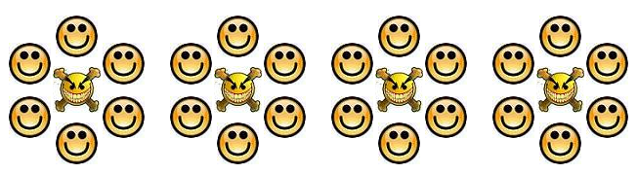 | 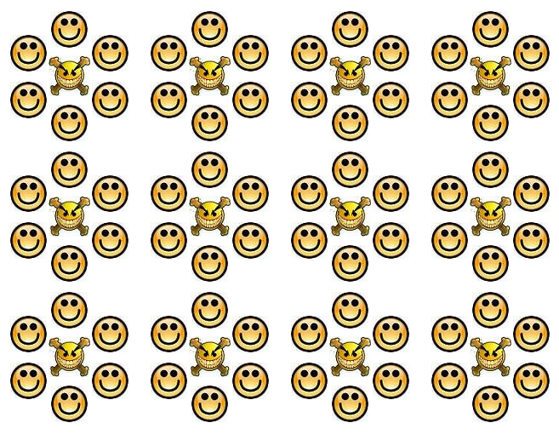
hatszög | sor 4 | mozaik 3 4
Értékelés:
Van szabályos hatszög elrendezésben valamilyen alakzat (smiley vagy más) 3 pont
A hatszög közepén van egy másik alakzat (smily vagy más) 1 pont
Két különböző smiley használata 3 pont
Van sor eljárás, amely a fenti hatszögekből áll 2 pont
A sor eljárásban a hatszögek elhelyezkedése egyenletes, az ábrának megfelelő 3 pont
A sor eljárás paraméteres 2 pont
Van mozaik eljárás, amely hatszögekből álló sorokból áll 2 pont
A mozaik sorainak és oszlopainak a száma a paramétereknek megfelel 2 pont
A sorok távolsága egyenletes, nem „csúsznak” egymásra, nincsenek túl távol 2 pont
3. feladat: Virágzó ág (20 pont)
Egy ágon a napok múlásával megjelennek a bimbók, a virágok majd ezek hervadni kezdenek. Első nap 1, második nap 2, harmadik nap 3 bimbó van az ágon. A negyedik naptól kezdve mindig van 3 bimbó az ág hegyén és minden nappal eggyel több virág. A hetedik naptól kezdve 3 bimbó, 3 virág és annyi hervadó virág, ahányadik napon vagyunk mínusz 6. Készíts bimbó, virág, hervadó és ág :nap eljárásokat, ahol a :nap azt adja meg, hogy hányadik napot ábrázoljuk.
 |  |  | 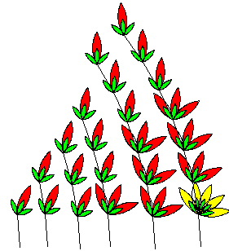
bimbó | virág | hervadó | ág 1,ág 2, .ág 7
Értékelés:
Van jó bimbó eljárás 2 pont
A bimbó színes 1 pont
Van jó virág eljárás 2 pont
A virág színes 1 pont
Van jó hervadó eljárás 2 pont
A hervadó színes 1 pont
Van paraméteres ág eljárás, 1. napnál jó 1 pont
Ág eljárás 1-3 nap között jó 2 pont
Ág eljárás 4-6 nap között jó 3 pont
Ág eljárás 7-9 nap között jó 3 pont
Ág eljárás 10. nap után is jó 2 pont
4. feladat: Fafaragás (17 pont)
A gyerekek fafaragást tanulnak a nyári táborban és sok szép virágkarót készítenek. Készítsd el Te is az ezeket kirajzoló karó1 :oldal, karó2 :oldal és karó3 :oldal eljárásokat, ahol az :oldal paraméter egy részlet méretét határozza meg.
Segítségként: :r sugarú kör rajzolása:
ismétlés 360 [előre :r*3,14159/180 jobbra 1]
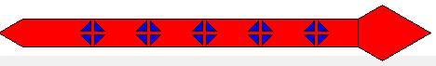
karó1 30
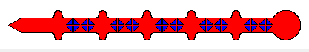
karó2 30
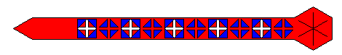
karó3 30
Értékelés:
Van karó1 eljárás, amely záródó körvonallal rendelkezik, 1 pont
A karó két vége az ábrának megfelelő (háromszög illetve ötszög) 2 pont
A karó belsejében (nem lóg ki) 5 db minta, egyenletesen elhelyzkedve 1 pont
A minta az ábrának megfelelő 4 háromszög, színes 1 pont
A karó belseje is színezett 1 pont
Van karó2 eljárás, amely záródó körvonallal rendelkezik, 1 pont
A karó két vége az ábrának megfelelő (háromszög illetve kör) 2 pont
A karó belsejében (nem lóg ki) 10 db minta, elhelyzkedés az ábra szerint 1 pont
A karó szélén 5 pár íves íves faragás (jó irányban állnak) 2 pont
A minta az ábrának megfelelő 4 háromszög, színes 1 pont
A karó belseje is színezett 1 pont
Van karó3 eljárás, amely záródó körvonallal rendelkezik, 1 pont
A karó két vége az ábrának megfelelő (háromszög illetve hatszög) 1 pont
A karó belsejében (nem lóg ki) 10 db minta, elhelyzkedés az ábra szerint 1 pont
A kétféle minta felváltva helyezkedik el, egyenletesen) 1 pont
A minták színesek, jók 1 pont
A karó belseje is színezett 1 pont
Elérhető összpontszám: 75 pont +25 pont a 2. fordulóból

